**bel.ru**

**МЧС предупреждает белгородцев о ночных заморозках**

Сегодня, 14:09ОбществоФото: «Бел.Ру»

**Температура в регионе в тёмное время суток может опуститься до -2 ˚С. При этом днём в пятницу в областном центре ожидается ясная погода и около +16 ˚С.**

Жители Белгородской области получили предупреждения от МЧС о том, что в ночь на 6 мая ожидаются заморозки до -2 ˚С. Соответствующий прогноз подготовил региональный Гидрометцентр.

При этом днём 6 мая будет довольно тепло. Если верить сервису «Яндекс. Погода», в Белгороде в пятницу температура составит +13…+16 ˚С. Осадков в областном центре не ожидается не только завтра, но и до конца недели.

[**https://bel.ru/news/society/05-05-2022/mchs-preduprezhdaet-belgorodtsev-o-nochnyh-zamorozkah**](https://bel.ru/news/society/05-05-2022/mchs-preduprezhdaet-belgorodtsev-o-nochnyh-zamorozkah)

**Гладков сообщил о новых обстрелах приграничных сёл в Белгородской области**

Сегодня, 10:31ПроисшествияФото: администрация Журавлёвки

**Под обстрел попали Журавлёвка и Нехотеевка. Во втором населённом пункте разрушены дом и гараж. По словам губернатора, обстрел продолжается. Об этом глава региона сообщил в своём телеграм-канале.**

5 мая под обстрел со стороны Украины вновь попали приграничные Журавлёвка и Нехотеевка. Известно, что во втором населённом пункте разрушены дом и гараж.

По информации губернатора, среди мирных жителей пострадавших нет. Вячеслав Гладков добавил, что на момент публикации (в 10:12) обстрел продолжался.

Отметим, что с начала спецоперации сёла не раз попадали под обстрел. В Журавлёвке официально фиксировали происшествия [23 марта](https://bel.ru/news/incident/24-03-2022/vzryv-v-zhuravlyovke-pod-belgorodom-povredil-13-domov-i-vosem-mashin) и в [ночь на 24 марта](https://bel.ru/news/incident/24-03-2022/nochyu-v-zhuravlyovke-pod-belgorodom-progremeli-neskolko-vzryvov), [14 апреля](https://bel.ru/news/incident/14-04-2022/posle-obstrela-zhuravlyovki-pod-belgorodom-ranen-mirnyy-zhitel), [25 апреля](https://bel.ru/news/society/26-04-2022/stalo-izvestno-o-sostoyanii-ranenyh-v-zhuravlyovke-mirnyh-zhiteley). По итогам обстрелов было несколько пострадавших среди мирных жителей. Кроме этого, около Журавлёвки под обстрел попала [гуманитарная колонна](https://bel.ru/news/incident/28-04-2022/gumanitarnaya-kolonna-popala-pod-obstrel-pod-belgorodom), возвращавшаяся из Харьковской области.

[Нехотеевка](https://bel.ru/news/incident/25-04-2022/prigranichnoe-selo-v-belgorodskoy-oblasti-snova-obstrelyali-so-storony-ukrainy) в последний раз попадала под обстрел 25 апреля. Раненых среди мирного населения не было, но [пострадали дома и автомобили](https://bel.ru/news/incident/26-04-2022/gladkov-rasskazal-o-posledstviyah-obstrela-prigranichnyh-zhuravlyovki-i-nehoteevki).

В Журавлёвке и Нехотеевке ранее объявляли режим ЧС.

Узнать обо всех происшествиях в регионе на фоне спецоперации можно по [карте «Бел.Ру»](https://bel.ru/news/incident/26-04-2022/karta-obstrelov-i-intsidentov-v-belgorodskoy-oblasti-s-nachala-spetsoperatsii-na-ukraine).

[**https://bel.ru/news/incident/05-05-2022/gladkov-soobschil-o-novyh-obstrelah-prigranichnyh-syol-v-belgorodskoy-oblasti**](https://bel.ru/news/incident/05-05-2022/gladkov-soobschil-o-novyh-obstrelah-prigranichnyh-syol-v-belgorodskoy-oblasti)

**В Белгородской области горит два гектара камыша уже более пяти часов**

Сегодня, 17:59ПроисшествияФото: Бел.Ру

**Крупный пожар начался в Валуйском городском округе. Пожар тушат более пяти часов, площадь пожара постоянно меняется, сообщают в региональном ГУ МЧС.**

В Валуйском городском округе начался крупный пожар. По состоянию на 17:00 площадь возгорания камыша составляла два гектара. Она постоянно меняется.

Сообщение пожарным поступило в 13:29. Камыш горит в районе хутора Дубровка. Возгорание тушат три пожарных бригады. Ситуация осложняется тем, что площадь распространения огня постоянно меняется.

Напомним, 27 апреля в районе Старой Нелидовке[горел склад боеприпасов](https://bel.ru/news/incident/27-04-2022/pozhar-na-sklade-boepripasov-pod-belgorodom-likvidirovali-za-dva-chasa" \t "_blank). Тогда возгорание удалось ликвидировать за два часа. В результате инцидента никто не пострадал.

[**https://bel.ru/news/incident/05-05-2022/v-belgorodskoy-oblasti-gorit-dva-gektara-kamysha-uzhe-bolee-pyati-chasov**](https://bel.ru/news/incident/05-05-2022/v-belgorodskoy-oblasti-gorit-dva-gektara-kamysha-uzhe-bolee-pyati-chasov)

[**www.belpressa.ru**](http://www.belpressa.ru)

05 мая 2022,  15:36

 288

**Под Валуйками горит камыш**

Фото: пресс-служба ГУ МЧС по Белгородской области (архив)

**Огонь в районе села Двулучного тушат пожарные расчёты трёх частей.**

Сообщение о возгорании камыша поступило на телефон Единой службы спасения сегодня, 5 мая, в 13:29.

В Главном управлении МЧС России по Белгородской области **«БелПрессе»** сообщили, что огонь охватил территорию более **1 га.**

[**https://www.belpressa.ru/society/bezopasnost/43336.html**](https://www.belpressa.ru/society/bezopasnost/43336.html)

05 мая 2022,  15:10

 467

**В Белгородской области ожидаются заморозки до –2°**

Фото: photos\_by\_ginny: Pexels

**Понижение температуры синоптики прогнозируют на ночь, 6 мая.**

Как сообщили в пресс-службе ГУ МЧС по Белгородской области, на территории региона ожидается переменная облачность. Без осадков. Ветер переменный ночью 3–8 м/с, днём восточный 6–11 м/с.

В случае какого‑либо ЧП нужно звонить на телефоны экстренных служб **101** или **112**.

[**https://www.belpressa.ru/type/news/43335.html**](https://www.belpressa.ru/type/news/43335.html)

**belgorodtv.ru**

# Вячеслав Гладков: идет обстрел со стороны Украины Журавлевки и Нехотеевки

[05.05.2022](http://belgorodtv.ru/?m=202205)

«Идет обстрел со стороны Украины Журавлевки и Нехотеевки. По докладу дежурной группы ДНД, в Нехотеевке разрушен дом и гараж. Пострадавших среди мирного населения нет. Обстрел продолжается», — сообщил глава региона в своем телеграм-канале.

[**http://belgorodtv.ru/?p=237776**](http://belgorodtv.ru/?p=237776)

**bel.kp.ru**

**5 мая 2022 18:15**

**Синоптики снова обещают белгородцам ночные заморозки**

Столбики термометров могут опуститься до отметки -2 градуса

Анастасия Лемешко

ПОДЕЛИТЬСЯ

На улице снова будет прохладно.

Фото: Наталия ИЛЮШНИКОВА

Ночью 6 мая в Белгородской области ожидаются заморозки. Столбики термометров могут опуститься до отметки -2 градуса. Синоптики также обещают переменную облачность, без осадков. Ветер ночью будет дуть переменных направлений со скоростью 3-8 метров в секунду. Днем восточный – 6-11 метров в секунду.

Понижение температуры может негативно сказаться на сельскохозяйственных культурах и теплолюбивых растениях. Так что их по возможности лучше укрыть.

- Резкий перепад температуры опасен для людей с хроническими заболеваниями. Кроме того, отправляя детей на улицу, учитывайте температурный режим, чтобы ребенок не получил переохлаждение, - отметили в ГУ МЧС России по Белгородской области.

Спасатели также напоминают и о соблюдении правил пожарной безопасности. Не стоит оставлять без присмотра обогреватели. Не допускайте возгорания сухой травы вблизи жилых домов и хозяйственных построек.

[**https://www.bel.kp.ru/online/news/4735298/**](https://www.bel.kp.ru/online/news/4735298/)

**mchsrf.ru**

05 мая 2022 годаЗавтра в регионе возможны заморозки

По данным белгородских синоптиков, завтра ночью, 6 мая на территории региона ожидается опасное агрометеорологическое явление - заморозки до -2 градусов. В пятницу, на территории региона ожидается переменная облачность. Без осадков. Ветер ночью переменных направлений 3-8 м/с, днем восточной четверти 6-11 м/с.

В связи с ожидаемым опасным агрометеорологическим явлением повышается вероятность возникновения происшествий, связанных с заморозками на поверхности почвы, повреждением посевов сельскохозяйственных культур и теплолюбивых растений.

Резкий перепад температуры опасен для людей с хроническими заболеваниями. Кроме того, отправляя детей на улицу, учитывайте температурный режим, чтобы ребенок не получил переохлаждение.

Сотрудники чрезвычайного ведомства рекомендуют жителям региона быть внимательными и ответственными при обращении с огнем в быту. А также не допускать возгорания сухой травы вблизи жилых домов и хозяйственных построек.

В случае какой-либо чрезвычайной ситуации звоните на телефоны экстренных служб 101 или 112. Будьте внимательны и осторожны!!!

[Новость на сайте МЧС Белгородской области](https://mchsrf.ru/news/out/782197)

[Версия для печати](https://mchsrf.ru/news/print/782197-zavtra-v-regione-vozmojnyi.html)

[**https://mchsrf.ru/news/782197-zavtra-v-regione-vozmojnyi-zamorozki.html**](https://mchsrf.ru/news/782197-zavtra-v-regione-vozmojnyi-zamorozki.html)

05 мая 2022 годаО безопасности в весенние праздничные дни - детям и родителям

Наступила долгожданная весна-радостное время для каждого ребенка. Этот период таит в себе ряд опасностей, но усвоив ряд простых и несложных правил, касающихся поведения и безопасности, родители могут быть спокойными за своих детей.

Независимо от поры года, существуют определенные правила поведения, которые необходимо соблюдать всегда!

Правила безопасности для детей:

-Соблюдать правила дорожного движения, с осторожностью относиться к переходу проезжей части, внимательно смотреть по сторонам; осуществлять катание на велосипеде, роликовых коньках только в безопасных местах или специально отведенных.

-Свалки, железнодорожные пути, дороги, строящиеся и заброшенные сооружения — не место для детских игр!

- Нельзя посещать водоемы, лесные посадки, без сопровождения взрослых.

- При нахождении дома не трогать острые, зажигательные приборы, химические средства и медикаменты.

-Соблюдать правила электробезопасности, пользования бытовыми приборами.

Сотрудники Главного управления [МЧС России по Белгородской области](http://mchsrf.ru/region/16.html) напоминают родителям:

-Не оставляйте без присмотра включенные электроприборы, особенно утюги, обогреватели, телевизор,светильники и прочее. Уходя из дома, не забывайте их выключать.

-Не забывайте выключать газовую плиту, если почувствовали запах газа, не зажигайте спичек и не включайте свет.

-Если случился пожар, сразу позвоните по телефону «101» или «112» и сообщите пожарным точное место пожара (если пожар дома-точный адрес и номер квартиры). Кроме того, существует «Единый телефон доверия» Главного управления [МЧС России по Белгородской области](http://mchsrf.ru/region/16.html) 8 (4722) 39-99-99.Запомните самое главное правило не только при пожаре, но и при любой другой опасности: «Не поддаваться панике и не терять самообладания!».

Напоминаем, в связи со сложившейся эпидемиологической обстановкой в стране и в мире, по возможности, старайтесь оставаться дома, берегите себя и своих близких.

[Новость на сайте МЧС Белгородской области](https://mchsrf.ru/news/out/782019)

[Версия для печати](https://mchsrf.ru/news/print/782019-o-bezopasnosti-v-vesennie.html)

[**https://mchsrf.ru/news/782019-o-bezopasnosti-v-vesennie-prazdnichnyie-dni---detyam-i-roditelyam.html**](https://mchsrf.ru/news/782019-o-bezopasnosti-v-vesennie-prazdnichnyie-dni---detyam-i-roditelyam.html)

05 мая 2022 года5 мая профессиональный праздник oтмечают водолазы

Водолаз- это профессия для настоящих мужчин, но далеко не для всех. Не многие представители сильного пола решатся на такую сложную и зачастую опасную работу-это под силу только очень смелым и физически выносливым, обладающим отменным здоровьем. Кроме того, помимо профессионального мастерства, водолазы должны обладать рядом других качеств: спокойствием- это одно из самых важных качеств, которым должен обладать водолаз, чтобы в экстремальной ситуации быстро и взвешенно принять правильное решение.

Специалисты данной профессии спасают людей, которые терпят бедствие на воде, оказывают первую медицинскую помощь, ликвидируют последствия чрезвычайных ситуаций, осуществляют поиск и подъем погибших, проводят работы по очистке дна водоемов, а так же выполняют водолазные работы на затопленных шахтах, пещерах и других объектах.

Вместе с тем, водолазы предназначены для проведения и обеспечения подводных поисково-спасательных, аварийно-спасательных и подводно-технических работ с использованием водолазных технологий в целях реализации задач и функций, возложенных на [МЧС России](http://mchsrf.ru/).

В России свой профессиональный праздник водолазы отмечают 5 мая. Этот праздник уходит своими корнями в 19 век, а именно 5 мая (23 апреля по старому стилю) 1882 года Указом императора Александра III в Кронштадте, была основана первая водолазная школа, одна из лучших школ в мире. Европейцы считали за честь, отучиться в России на водолаза. В 2002 году, так же 5 мая, Указом Президента РФ Владимиром Путиным был учрежден День водолаза в России.

Сегодня мы поздравляем всех специалистов водолазного дела с их профессиональным праздником! Желаем крепкого здоровья, счастья и успехов в работе!

[Новость на сайте МЧС Белгородской области](https://mchsrf.ru/news/out/782017)

[Версия для печати](https://mchsrf.ru/news/print/782017-5-maya-professionalnyiy-prazdnik.html)

[**https://mchsrf.ru/news/782017-5-maya-professionalnyiy-prazdnik-otmechayut-vodolazyi.html**](https://mchsrf.ru/news/782017-5-maya-professionalnyiy-prazdnik-otmechayut-vodolazyi.html)

05 мая 2022 годаЗа прошедшие сутки огнеборцы ликвидировали 8 пожаров

Большинство пожаров возникает вследствие пренебрежения людьми правилами пожарной безопасности. Сотрудники [МЧС России](http://mchsrf.ru/) рекомендуют жителям области не забывать об элементарных требованиях пожарной безопасности в весенний период. Только за прошедшие сутки 8 раз огнеборцы выезжали на ликвидацию пожаров.

04 мая в 20 часов 23 минуты поступило сообщение о возгорании в селе Стрелецкое- 59 Белгородского района – здесь произошел пожар в автомобиле «Лада Приора». Огнем был поврежден моторный отсек. Пожар ликвидирован до прибытия дежурного караула пожарно-спасательной части № 4. Предполагаемая причина пожара - неисправность систем, механизмов и узлов транспортного средства.

В 20 часов 42 минуты поступило сообщение о том, что в поселке Ровеньки произошел пожар в автомобиле «ВАЗ-2114». Огонь повредил переднее пассажирское сиденье транспортного средства. Предполагаемая причина пожара – поджог. Пожар ликвидирован до прибытия дежурного караула пожарно-спасательной части № 34.

Кроме того, 6 раз за сутки пожарно-спасательные подразделения Главного управления [МЧС России по Белгородской области](http://mchsrf.ru/region/16.html) выезжали на ликвидацию возгорания сухой травы и мусора, общая площадь пожаров составила около 800 метров квадратных. К счастью, случаев перехода палов травы на жилые дома и хозяйственные постройки не зафиксировано.

Также за прошедшие сутки взрывотехнической группой Старооскольского городского округа была обезврежена граната Ф-1 времен Великой Отечественной войны, найденная местным жителем в лесу в селе Ливенка Красногвардейского района. Опасная находка с особой осторожностью была изъята и ликвидирована на специальном полигоне.

Главное управление [МЧС России по Белгородской области](http://mchsrf.ru/region/16.html) напоминает: в случае происшествия звоните по Единому телефону пожарных и спасателей «101» или Единому номеру вызова экстренных оперативных служб «112». Единый «телефон доверия» Главного управления [МЧС России по Белгородской области](http://mchsrf.ru/region/16.html) – 8 (4722) 39-99-99.

В информации за минувшие сутки указаны предполагаемые причины пожаров. В соответствии со [ст. 144](http://zakonbase.ru/upk/statja-144) «Порядок рассмотрения сообщения о преступлении» [Уголовно-процессуального кодекса РФ](http://zakonbase.ru/content/base/277891/) от 18.12.2001г. органы дознания вправе продлить рассмотрение причин пожара до 10 суток.

[Новость на сайте МЧС Белгородской области](https://mchsrf.ru/news/out/782020)

[Версия для печати](https://mchsrf.ru/news/print/782020-za-proshedshie-sutki-ognebortsyi.html)

[**https://mchsrf.ru/news/782020-za-proshedshie-sutki-ognebortsyi-likvidirovali-8-pojarov.html**](https://mchsrf.ru/news/782020-za-proshedshie-sutki-ognebortsyi-likvidirovali-8-pojarov.html)

05 мая 2022 годаВ МЧC Росcии пройдет «открытый разговор» с руководством ведомства

Впервые в [МЧС России](http://mchsrf.ru/) пройдет «открытый разговор» личного состава с руководством ведомства во главе с врио Министра Александром Чуприяном. Встреча запланирована на конец мая 2022 года.В ходе нескольких часов руководители [МЧС России](http://mchsrf.ru/) открыто ответят на интересующие сотрудников вопросы и осветят наиболее актуальные темы.

Специально для организации прямой линии создается несколько каналов для приема и обработки обращений, чтобы ни одно сообщение не осталось без ответа. Любой сотрудник ведомства сможет отправить свои вопросы в специальный центр обработки сообщений через различные средства связи.

Также вопросы будут приниматься через бесплатный номер. Многоканальный колл-центр заработает в ближайшее время.

Следите за новой информацией о проведении мероприятия на официальном интернет-портале [МЧС России](http://mchsrf.ru/) и в ведомственных СМИ.

[Новость на сайте МЧС Белгородской области](https://mchsrf.ru/news/out/782018)

[**https://mchsrf.ru/news/782018-v-mchC-roscii-proydet-otkryityiy-razgovor-s-rukovodstvom-vedomstva.html**](https://mchsrf.ru/news/782018-v-mchC-roscii-proydet-otkryityiy-razgovor-s-rukovodstvom-vedomstva.html)

05 мая 2022 годаСотрудники МЧС России ежедневно напоминают жителям региона о правилах пожарной безопасности

Риск возникновения пожара в многоквартирных домах, к сожалению, очень велик.Чтобы собственники квартир не забывали о соблюдении элементарных правил пожарной безопасности, сотрудники Управления надзорной деятельности и профилактической работы Главного управления [МЧС России по Белгородской области](http://mchsrf.ru/region/16.html) ежедневно проводят в городских округах и районах области профилактические рейды, в ходе которых объясняют гражданам основные меры по предотвращению пожаров в быту.

Так, накануне профилактический рейд прошел в городе Старый Оскол. В ходе мероприятия инспекторы напомнили жителям о правилах безопасности при эксплуатации электронагревательных бытовых приборов. Сотрудники [МЧС России](http://mchsrf.ru/) порекомендовали гражданам следить за исправностью электропроводки и электрических приборов, а также за целостностью и исправностью розеток, вилок и электрошнуров.

Также во время профилактического мероприятия инспекторы провели разъяснительную работу на тему того, чем опасно курение на балконе. Они отметили, что категорически запрещено выбрасывать незатушенную сигарету с балкона, ведь она может стать причиной крупного пожара. Каждому проинспектированному жителю была вручена памятка с номерами телефонов экстренных служб.

Кроме того, инспекторы напомнили гражданам о необходимости безопасной и своевременной очистки дачной территории от сухой травы, призывая их не прибегать к ее палам и поджогам.

Предупредили жителей и об административной ответственности за сжигание бытового мусора и поджога сухой травы. Она закреплена в [ст. 20.4 Кодекса об административных правонарушениях РФ](http://zakonbase.ru/content/part/1448803/) и предусмотрена для граждан, должностных и юридических лиц. Сотрудники [МЧС России](http://mchsrf.ru/) напомнили и про действия в случае пожара, и про правила вызова экстренных служб.

[Новость на сайте МЧС Белгородской области](https://mchsrf.ru/news/out/782016)

[Версия для печати](https://mchsrf.ru/news/print/782016-sotrudniki-mchs-rossii-ejednevno.html)

[**https://mchsrf.ru/news/782016-sotrudniki-mchs-rossii-ejednevno-napominayut-jitelyam-regiona-o-pravilah-pojarnoy.html**](https://mchsrf.ru/news/782016-sotrudniki-mchs-rossii-ejednevno-napominayut-jitelyam-regiona-o-pravilah-pojarnoy.html)

**mirbelogorya.ru**

## [Со стороны Украины обстреливают сёла Журавлёвка и Нехотеевка Белгородского района](https://mirbelogorya.ru/region-news/61-belgorodskaya-oblast-news/47727-so-storony-ukrainy-obstrelivayut-naseljonnye-punkty-belgorodskogo-rajona.html)

Раздел: [Белгородская область](https://mirbelogorya.ru/region-news/61-belgorodskaya-oblast-news.html)

Опубликовано: 05.05.2022 10:26

Автор: Дмитрий Пиня

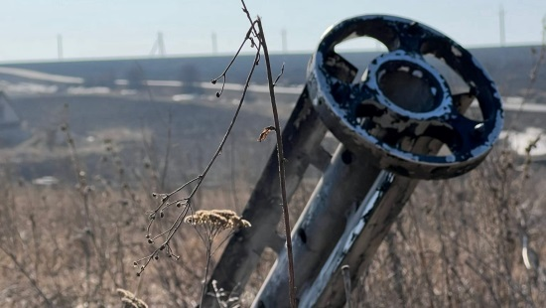Фото: страница Вячеслава Гладкова VKГубернатор Белгородской области в своём Telegram-канале сообщил, что сейчас идёт обстрел сёл Журавлевка и Нехотеевка. Есть разрушения, пострадавших нет.

«Идёт обстрел со стороны Украины Журавлёвки и Нехотеевки. По докладу дежурной группы ДНД, в Нехотеевке разрушен дом и гараж. Пострадавших среди мирного населения нет. Обстрел продолжается. Подробную информацию опубликую позже», – пишет глава региона в своих [соцсетях](https://t.me/vvgladkov/367).

[**https://mirbelogorya.ru/region-news/61-belgorodskaya-oblast-news/47727-so-storony-ukrainy-obstrelivayut-naseljonnye-punkty-belgorodskogo-rajona.html**](https://mirbelogorya.ru/region-news/61-belgorodskaya-oblast-news/47727-so-storony-ukrainy-obstrelivayut-naseljonnye-punkty-belgorodskogo-rajona.html)

**moe-belgorod.ru**

# Белгородские спасатели обезвредили более 150 боеприпасов

Снаряды, мины, боеприпасы находят в самых неожиданных местах

12:30, сегодня

МОЁ! Online

0

[Официально](https://moe-belgorod.ru/news/75)

119

* [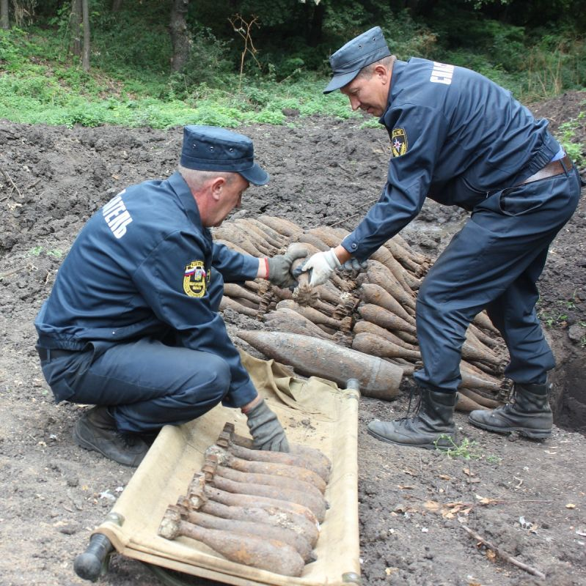](https://moe-belgorod.ru/media_new/1/8/2/1/3/5/2/material_1124609/original_photo-thumb_1920.jpg)

Фото: 31.mchs.gov.ru

Читайте «МОЁ! Белгород» в

[**Telegram**](https://t.me/BelJedi)

Белгородские спасатели обезвредили более 150 боеприпасов

В регионе обезвреживанием боеприпасов, которые остались в местах прохождения боевых действий, занимаются взрывотехники поисково-спасательной службы Белгородской области. В соответствии с законодательством за спасателями закреплено уничтожение снарядов, относящихся только к периоду Второй мировой войны.

Как сообщили в пресс-службе ГУ МЧС РФ по Белгородской области, с начала этого года белгородскими спасателями обезврежено более 150 боеприпасов времен Второй мировой войны, из них 5 – авиабомбы.

Чаще всего информация о взрывоопасных находках поступает в Главное управление МЧС России по Белгородской области от очевидцев, собирающих в лесу грибы, строителей, роющих котлован, и дачников, которые натыкаются на проржавевшие мины и авиабомбы во время посадки урожая.

*Подписывайтесь на «МОЁ! Белгород» в [Яндекс.Новости](https://yandex.ru/news/?favid=254121147" \t "_blank) и на наш канал в [Яндекс.Дзен](https://zen.yandex.ru/moe-belgorod.ru" \t "_blank). Cледите за главными новостями Белгорода и области в [Telegram-канале](https://t.me/BelJedi" \t "_blank) и*[*в группе во «ВКонтакте»*](https://vk.com/belgorod.news)*.*

[**https://moe-belgorod.ru/news/ofitsialno/1124609**](https://moe-belgorod.ru/news/ofitsialno/1124609)

# По Белгородской области открыли огонь

Под ударом оказались Нехотеевка и Журавлевка

10:19, сегодня

МОЁ! Online

1

[Официально](https://moe-belgorod.ru/news/75)

1499

* [](https://moe-belgorod.ru/media_new/1/8/2/1/2/9/6/material_1124590/original_photo-thumb_1920.jpg)

Фото: pixabay.com

Читайте «МОЁ! Белгород» в

[**Telegram**](https://t.me/BelJedi)

Белгородскую область снова обстреливают

Белгородскую область снова обстреливают. Об этом сообщает губернатор Вячеслав Гладков.

По словам главы региона, под ударом в очередной раз оказались Нехотеевка и Журавлевка. По предварительным данным, пострадавших среди мирных жителей нет. Разрушены один дом и гараж.

Сейчас обстрел продолжается. Мы следим за развитием событий.

*Подписывайтесь на «МОЁ! Белгород» в [Яндекс.Новости](https://yandex.ru/news/?favid=254121147" \t "_blank) и на наш канал в [Яндекс.Дзен](https://zen.yandex.ru/moe-belgorod.ru" \t "_blank). Cледите за главными новостями Белгорода и области в [Telegram-канале](https://t.me/BelJedi" \t "_blank) и*[*в группе во «ВКонтакте»*](https://vk.com/belgorod.news)*.*

[**https://moe-belgorod.ru/news/ofitsialno/1124590**](https://moe-belgorod.ru/news/ofitsialno/1124590)

**31.мвд.рф**

# Информация о ДТП на дорогах Белгородской области

Сегодня 11:09

4 мая на территории области совершено 3 дорожно-транспортных происшествия, в результате которых 3 человека получили телесные повреждения.

**Вид ДТП:**

- столкновение – 3.

**Яковлевский городской округ**

По предварительным данным, в 03 часа 30 минут на 21 км автодороги «Белгород - Грайворон - Козинка» 48-летний водитель, управляя автомобилем «Рено Дастер», двигаясь со стороны п. Томаровка в направлении г. Белгорода, при повороте не предоставил преимущество в движении автомобилю «Тойота Камри» под управлением 38-летнего водителя и совершил с ним столкновение. В результате ДТП водитель автомобиля «Рено» получил телесные повреждения.

**г. Старый Оскол**

По предварительным данным, около 19 часов 05 минут  на 4 км автодороги «обход г. Старый Оскол» 43-летний водитель, управляя автомобилем «Лада», при выезде со второстепенной дороги не предоставил преимущество в движении транспортному средству «Хонда Цивик» под управлением 25-летнего водителя и совершил с ним столкновение. В результате дорожно-транспортного происшествия водитель автомобиля «Лада»получил телесные повреждения.

**Шебекинский городской округ**

По предварительным данным, в 20 часов 40 минут в районе д. 5 по ул. Ржевское шоссе г. Шебекино 46-летний водитель, управляя автомобилем «ВАЗ 2106» при повороте не предоставил преимущество в движении автомобилю «БМВ 520» под управлением 21-летнего водителя и совершил с ним столкновение. В результате ДТП водитель автомобиля «ВАЗ» получил телесные повреждения.

[**https://31.xn--b1aew.xn--p1ai/news/item/29990414/**](https://31.xn--b1aew.xn--p1ai/news/item/29990414/)

**go31.ru**

13:48, Сегодня

[19](https://www.go31.ru/#comments-3383378)

# Как выглядит белгородская Нехотеевка после обстрела. Фото

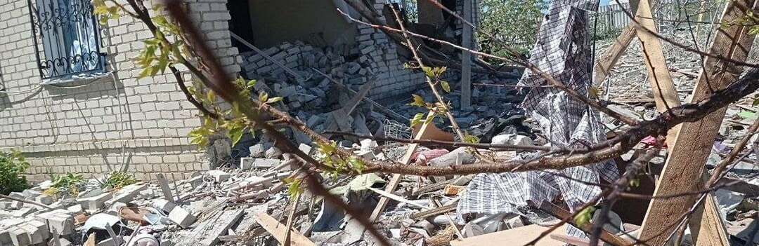

Фото: БелПресса

Сегодня с утра губернатор Белгородской области написал, что происходит [*обстрел сёл Нехотеевка и Журавлёвка*](https://www.go31.ru/news/3383130/v-belgorodskoj-oblasti-idet-obstrel-so-storony-ukrainy-zuravlevki-i-nehoteevki). Эти территории обстреливают уже не первый раз. Для жителей объявлена эвакуация.

По итогу обстрела повреждено пять домов, из которых один сильно разрушен, и линия электропередачи. Мирные жители не пострадали. Губернатор говорил, что [работы по восстановлению электричества начнутся в кратчайшие сроки](https://www.go31.ru/news/3383270/posle-obstrela-belgorodskoj-nehoteevki-so-storony-ukrainy-povrezdeno-5-domov).

На месте побывали журналисты «БелПрессы».

[**https://www.go31.ru/news/3383378/kak-vygladit-belgorodskaa-nehoteevka-posle-obstrela-foto**](https://www.go31.ru/news/3383378/kak-vygladit-belgorodskaa-nehoteevka-posle-obstrela-foto)

10:15, Сегодня

[17](https://www.go31.ru/#comments-3383130)

# В Белгородской области идёт обстрел со стороны Украины Журавлёвки и Нехотеевки

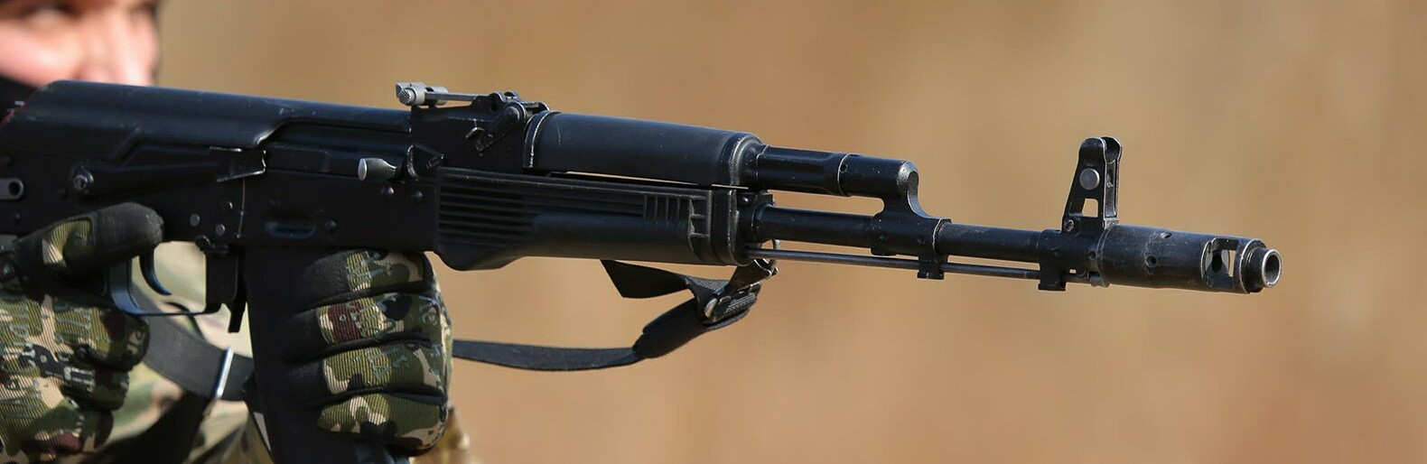

Фото: Антон Вергун

Об этом в своём Telegram-канале сообщил губернатор Вячеслав Гладков.

*Идёт обстрел со стороны Украины Журавлёвки и Нехотеевки. По докладу дежурной группы ДНД, в Нехотеевке разрушен дом и гараж. Пострадавших среди мирного населения нет. Обстрел продолжается. Подробную информацию опубликую позже,*

– написал глава региона.

[**https://www.go31.ru/news/3383130/v-belgorodskoj-oblasti-idet-obstrel-so-storony-ukrainy-zuravlevki-i-nehoteevki**](https://www.go31.ru/news/3383130/v-belgorodskoj-oblasti-idet-obstrel-so-storony-ukrainy-zuravlevki-i-nehoteevki)

**oskol.city**

# Девять пожаров произошло в Старом Осколе за первые три дня мая

СЕГОДНЯ, 09:00 [ПРОИСШЕСТВИЯ](https://oskol.city/news/incidents/)

213 0

[**ПРЕДЛОЖИТЬ НОВОСТЬ**](https://oskol.city/news/offer/)

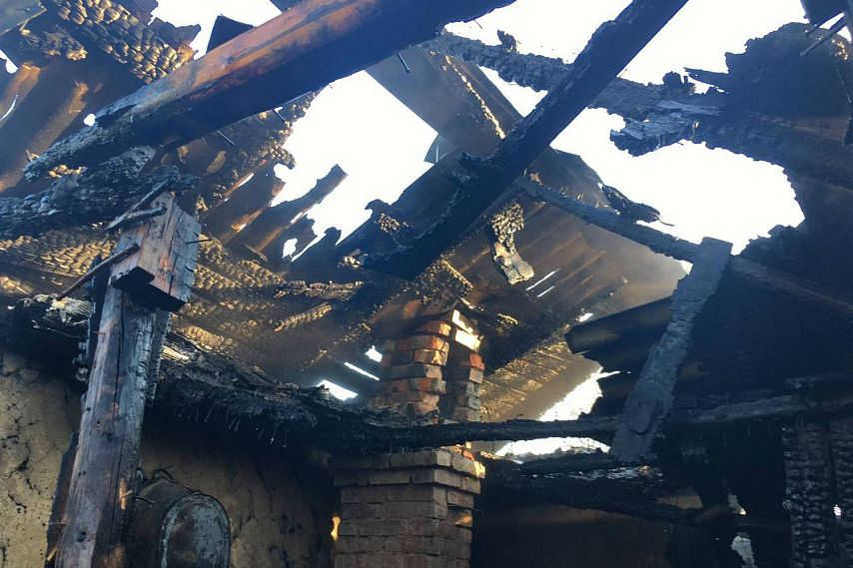

Фото:Пресс-служба ГУ МЧС России по Белгородской области

С наступлением тёплой и солнечной погоды в Старооскольском округе участились случаи возгорания сухой травы. Только за первые дни мая из **девяти пожаров в четырёх случаях** сотрудники МЧС занимались тушением горевшей травы и мусора. А страсть к курению, по предварительной информации, стала причиной гибели 50-летнего старооскольца.

«Пожар легче предупредить, чем потушить! – напоминает старший инспектор пожарного надзора по Старооскольскому городскому округу Алексей Титов. – Соблюдение элементарных правил пожарной безопасности убережёт от беды. Будьте осторожны. А при малейших признаках возгорания или задымления немедленно звоните по телефону 01, 112, 101».

Напомним, что за нарушение требований пожарной безопасности установлена административная ответственность. В обычное время граждане рискуют заплатить штраф в размере**до 3 тыс. рублей**, должностные лица – **до 15 тыс.**, ИП – до **30 тыс**., организации – **до 200 тыс**. А в условиях особого противопожарного режима (его [ввели в области до 15 мая](https://oskol.city/news/in-stary-oskol-and-region/85205/)) штрафы ещё больше: на граждан – **до 4 тыс**. рублей, должностных лиц –**до 30 тыс**., ИП – **до 40 тыс**., юрлиц – до **400 тыс. рублей**.  
Источник: <https://oskol.city/news/incidents/85341/>

[**https://oskol.city/news/incidents/85341/**](https://oskol.city/news/incidents/85341/)

**znamya31.ru**

# Спасатели предупредили белгородцев о возможных заморозках

Сегодня, 14:15ПроисшествияФото: pexels.com

## Без осадков.

Белгородские синоптики прогнозируют завтра ночью на территории региона опасное агрометеорологическое явление - заморозки **до минус 2 градусов.**

В пятницу, 6 мая, на территории Белгородской области ожидается переменная облачность. Без осадков. Ветер ночью переменных направлений **3-8 м/с,**днём восточной четверти**6-11 м/с.**

**«Резкий перепад температуры опасен для людей с хроническими заболеваниями. Кроме того, отправляя детей на улицу, учитывайте температурный режим, чтобы ребенок не получил переохлаждение», - отметили в пресс-службе ГУ МЧС России по Белгородской области.**

[**https://znamya31.ru/news/proisshestviya/2022-05-05/spasateli-predupredili-belgorodtsev-o-vozmozhnyh-zamorozkah-274480**](https://znamya31.ru/news/proisshestviya/2022-05-05/spasateli-predupredili-belgorodtsev-o-vozmozhnyh-zamorozkah-274480)

**prizyv31.ru**

# Хозяин земельного участка обнаружил старый боеприпас в селе Беленькое Борисовского района

Сегодня, 15:03ОбществоФото: 31.mchs.gov.ru

## Его ликвидировали на специальном полигоне.

Взрывотехники поисково-спасательной службы региона уничтожили **24 взрывоопасных предмета**. Как передали в пресс-службе ведомства, все боеприпасы были изъяты и ликвидированы на специальном полигоне.

Так, **30 апреля** в селе **Беленькое Борисовского района** собственник домовладения при проведении строительных работ обнаружен артиллерийский снаряд **105 мм**. Взрывоопасные предметы времён Великой Отечественной войны можно обнаружить практически на всей территории региона. Неразорвавшиеся боеприпасы находят в частном секторе при строительных работах, на сельскохозяйственных полях, в лесополосах, в поймах рек, на приусадебных участках и других местах.

Главное управление МЧС России по Белгородской области напоминает, что в случае обнаружения взрывоопасного предмета необходимо немедленно сообщить об опасной находке в Службу спасения по телефону – 112 или в полицию – 102. При обнаружении взрывоопасного предмета категорически запрещается предпринимать любые действия с ними.

[**https://prizyv31.ru/news/obshestvo/2022-05-05/hozyain-zemelnogo-uchastka-obnaruzhil-staryy-boepripas-v-sele-belenkoe-borisovskogo-rayona-274494**](https://prizyv31.ru/news/obshestvo/2022-05-05/hozyain-zemelnogo-uchastka-obnaruzhil-staryy-boepripas-v-sele-belenkoe-borisovskogo-rayona-274494)

**prostor31.ru**

# Автомобиль «КамАЗ» перевернулся на дороге «Село Чаплыжное – хутор Панки» Губкинского горокруга

Сегодня, 16:01ОбществоФото: 31.mchs.gov.ru

## Для ликвидации последствий ДТП привлекались 10 человек.

Сообщение о дорожно-транспортном происшествии на автодороге «Село Чаплыжное – хутор Панки» Губкинского городского округа поступило на телефон Единой дежурно-диспетчерской службы **3 мая** в **12:43**. Как сообщили в пресс-службе МЧС России по Белгородской области, авария произошла на улице Просторная.

На место происшествия прибыли: дежурный караул пожарно-спасательной части №42, сотрудники ГИБДД, бригада скорой медицинской помощи. По прибытии было установлено, что произошло опрокидывание автомобиля «КамАЗ». Имелся пострадавший.

Всего к ликвидации последствий ДТП привлекалась группировка сил и средств в составе **10 человек**и **три единицы**техники, в том числе от МЧС **четыре человека** и **одна единица** техники. Спасатели ещё раз обращаются к жителям региона и просят их соблюдать правила движения на дороге. В случае чрезвычайной ситуации нужно немедленно позвонить по телефонам: **101** или **112**.

[**https://prostor31.ru/news/kultura/2022-05-05/belgorodtsy-smogut-posetit-znachimye-kulturnye-sobytiya-po-pushkinskoy-karte-na-predstoyaschih-vyhodnyh-274538**](https://prostor31.ru/news/kultura/2022-05-05/belgorodtsy-smogut-posetit-znachimye-kulturnye-sobytiya-po-pushkinskoy-karte-na-predstoyaschih-vyhodnyh-274538)